

ciclo: [hlc]

MÓDULO DE [daw]

[Ejercicios Python]

Alumno:

[roberto]

[77147280J]

*Los documentos, elementos gráficos, vídeos, transparencias y otros recursos didácticos incluidos en este contenido pueden contener imprecisiones técnicas o errores tipográficos. Periódicamente se realizan cambios en el contenido. Fomento Ocupacional FOC SL puede realizar en cualquier momento, sin previo aviso, mejoras y/o cambios en el contenido.*

*Es responsabilidad del usuario el cumplimiento de todas las leyes de derechos de autor aplicables. Ningún elemento de este contenido (documentos, elementos gráficos, vídeos, transparencias y otros recursos didácticos asociados), ni parte de este contenido puede ser reproducida, almacenada o introducida en un sistema de recuperación, ni transmitida de ninguna forma ni por ningún medio (ya sea electrónico, mecánico, por fotocopia, grabación o de otra manera), ni con ningún propósito, sin la previa autorización por escrito de Fomento Ocupacional FOC SL.*

*Este contenido está protegido por la ley de propiedad intelectual e industrial. Pertenecen a Fomento Ocupacional FOC SL los derechos de autor y los demás derechos de propiedad intelectual e industrial sobre este contenido.*

*Sin perjuicio de los casos en que la ley aplicable prohíbe la exclusión de la responsabilidad por daños, Fomento Ocupacional FOC SL no se responsabiliza en ningún caso de daños indirectos, sean cuales fueren* *su naturaleza u origen, que se deriven o de otro modo estén relacionados con el uso de este contenido.*

*© 2022 Fomento Ocupacional FOC SL todos los derechos reservados.*

Ejer1.lambda.py

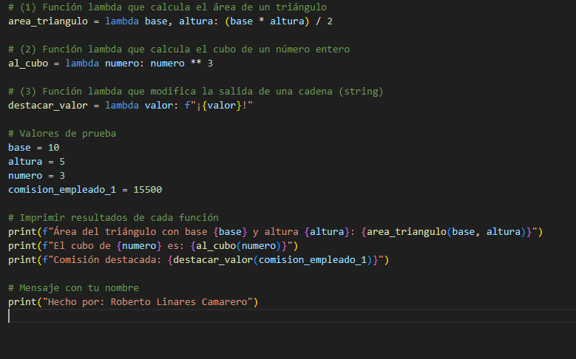

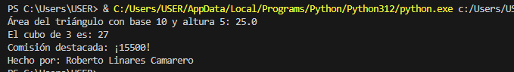

Ejer2. lambda.map.py

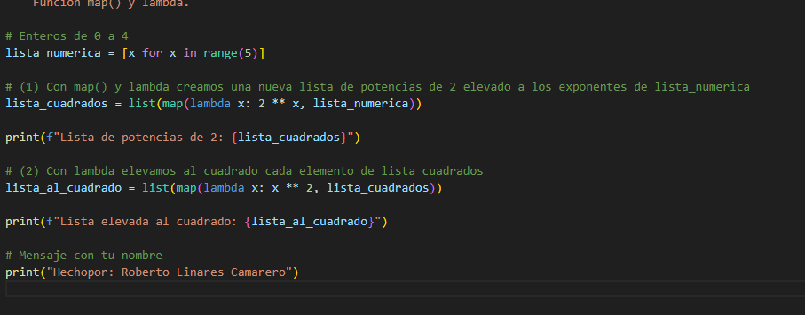

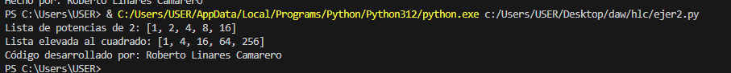

Ejer3.filter.py

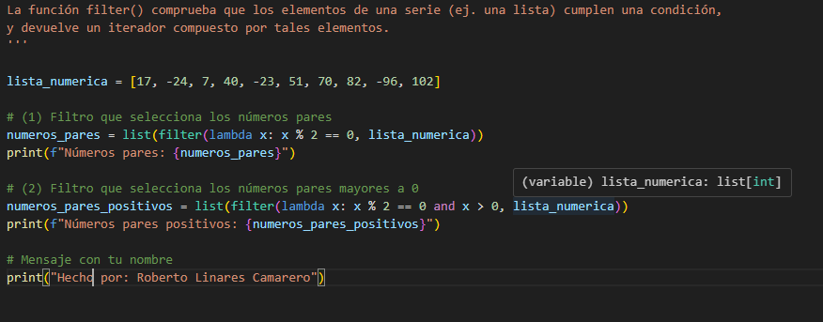

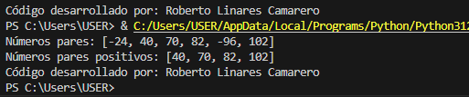

Ejer4.filter2.py

